Lucebert-een hondenleven

Gedicht van de Week
Week 41- 2017
www.arspoetica.nl
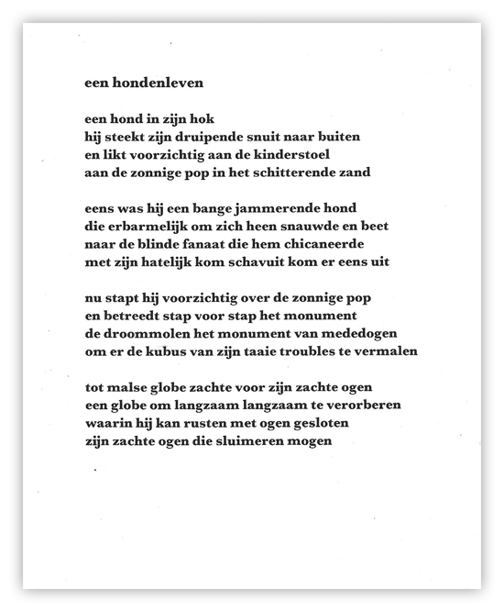

De dieren hebben mij gemeld dat zij liever in de week van 4 oktober dan in de week erna onderwerp van gesprek wilden zijn. Voor het volgend jaar zal ik dat overwegen, maar nu zal de al dan niet dierlijke lezer het moeten doen met de plaatsing in deze week. Het was echter hoog tijd de dieren te eren. Deze week de hond.
Het gedicht is van Lucebert (1924-1994) de grote experimentele dichter die in week 34-2014 ook dichter van de week was. Hij wordt beschouwd als dè dichter van de vernieuwing in de jaren 50 van de vorige eeuw. Hij speelde met taal en schiep verwarring door vorm en inhoud van zijn gedichten. Vele interpretaties zijn mogelijk en er is dan ook veel over hem en zijn gedichten geschreven.
”Alles van waarde is weerloos” is zijn meest geciteerde regel uit het gedicht “De zeer oude zingt”.
Hij behoorde tot de Cobragroep en schilderde ook. Vanaf ongeveer 1960 is dat geruime tijd zijn voornaamste creatieve uiting.
Het gedicht van de week is uit zijn latere periode, de een na laatste bundel “van de roerloze woelgeest” (1993).

